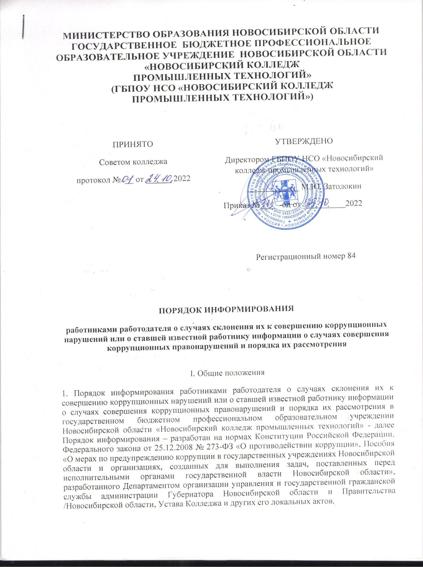

2. Настоящий Порядок информирования определяет процедуру информирования работниками работодателя о случаях склонения их к совершению коррупционных нарушений или о ставшей известной работнику информации о случаях совершения коррупционных правонарушений и порядка их рассмотрения в ГБПОУ НСО «Новосибирский колледж промышленных технологий» (далее- Колледж).
3. Настоящий Порядок устанавливает порядок действий при выявлении фактов коррупционных правонарушений работниками при осуществлении ими профессиональной деятельности.
II. Порядок информирования работниками работодателя о случаях склонения их к совершению коррупционных нарушений
2.1. Информирование о фактах обращения в целях склонения к совершению коррупционных правонарушений или о ставшей известной работнику информации о случаях совершения коррупционных правонарушений, за исключением случаев, когда по данным фактам проведена или проводится проверка, является обязанностью работника колледжа.
2.2. Работники колледжа обязаны незамедлительно уведомлять работодателя обо всех случаях обращения к нему каких-либо лиц в целях склонения его к совершению коррупционных правонарушений или о ставшей известной работнику информации о случаях совершения коррупционных правонарушений.
2.2. В случае нахождения Работника в командировке, в отпуске, вне рабочего места он обязан уведомить работодателя незамедлительно с момента прибытия к месту работы.
2.3. Уведомление работодателя о фактах обращения в целях склонения работников колледжа к совершению коррупционных правонарушений или о ставшей известной работнику информации о случаях совершения коррупционных правонарушений (далее – уведомление) осуществляется письменно, путем передачи его ответственному лицу за реализацию антикоррупционной политики (кабинет юрисконсульта) или путем направления такого уведомления по почте в адрес колледжа: 630024, г. Новосибирск, ул. Сибиряков-Гвардейцев, 41.
2.4. Перечень сведений, подлежащих отражению в уведомлении, должен содержать:
- фамилию, имя, отчество, должность, место жительства и телефон лица, направившего уведомление;
- описание обстоятельств, при которых стало известно о случаях обращения к работнику колледжа в связи с исполнением им служебных обязанностей каких-либо лиц в целях склонения его к совершению коррупционных правонарушений (дата, место, время, другие условия);
- подробные сведения о коррупционных правонарушениях, которые должен был бы совершить работник колледжа по просьбе обратившихся лиц;
- все известные сведения о физическом (юридическом) лице, склоняющем к коррупционному правонарушению;
- способ и обстоятельства склонения к коррупционному правонарушению, а также информацию об отказе (согласии) принять предложение лица о совершении коррупционного правонарушения.
2.5. Все уведомления подлежат обязательной регистрации в специальном журнале (см. Приложение №1), который должен быть прошит и пронумерован, а также заверен оттиском печати. Обязанность по ведению журнала в колледже возлагается на ответственного за реализацию антикоррупционной политики. Уполномоченное лицо, принявшее уведомление, помимо его регистрации в журнале, обязано выдать работнику направившему уведомление, под роспись талон-уведомление с указанием данных о лице, принявшем уведомление, дате и времени его принятия. Талон-уведомление состоит из двух частей: корешка талона-уведомления и талона- уведомления (см. Приложение № 2). После заполнения корешок талона-уведомления остается у уполномоченного лица, а талон-уведомление вручается работнику, направившему уведомление. В случае если уведомление поступило по почте, талон-уведомление направляется работнику, направившему уведомление, по почте заказным письмом. Отказ в регистрации уведомления, а также невыдача талона-уведомления не допускается.
2.6. Конфиденциальность полученных сведений обеспечивается работодателем и ответственным лицом за реализацию антикоррупционной политики.
2.7. К рассмотрению анонимные уведомления не принимаются.
2.8. Организация проверки сведений, содержащихся в поступившем уведомлении, осуществляется ответственным лицом по противодействию коррупции, в соответствии с приказом директора.
III. Порядок действий при выявлении фактов коррупционных правонарушений работниками при осуществлении ими профессиональной деятельности
3.1. При выявлении факта, когда работник при осуществлении им профессиональной деятельности требует получение материальной выгоды с обучающихся, родителей (законных представителей) несовершеннолетних обучающихся, иных физических либо юридических лиц экстренно созывается комиссия по противодействию коррупции.
3.2. Соответствующее заявление рассматривается на заседании комиссии по противодействию коррупции.
3.3. Рассмотрение данного факта назначается сроком не позднее дня следующего за днем выявления факта.
3.4. Заявление обучающихся, родителей (законных представителей) несовершеннолетних обучающихся, иных физических либо юридических лиц о фактах требования и или получения материальной выгоды работником колледжа, регистрируется в специальном журнале.
3.5. По результатам рассмотрения заявления директором Колледжа принимается решение о проведении служебного расследования.
3.6. Перечень сведений, подлежащих отражению в заявлении:
- фамилия, имя, отчество, должность, место жительства и телефон лица, направившего заявление;
- описание обстоятельств, при которых стало известно о факте требования или получения материальной выгоды работником школы-интерната;
- способ и обстоятельства коррупционного правонарушения.
3.7. Конфиденциальность полученных сведений обеспечивается работодателем и ответственным лицом за реализацию антикоррупционной политики.
3.8. К рассмотрению анонимные уведомления не принимаются.
3.9. В случае привлечения к дисциплинарной ответственности работника, обоснованность такого решения рассматривается по соблюдению требований к служебному поведению и урегулированию конфликта интересов колледжа.
3.11. Колледж принимает на себя публичное обязательство сообщать в соответствующие правоохранительные органы о случаях совершения коррупционных правонарушений, о которых в колледже (работникам колледжа) стало известно.
IV. Заключительные положения
4.1. Настоящий Порядок может быть пересмотрен как по инициативе работников, так и по инициативе руководства колледжа.
4.2. В настоящий Порядок могут быть внесены изменения и дополнения, в соответствии с соблюдением процедуры принятия локальных актов, с учетом мнения профсоюза колледжа.
4.3. Настоящий Порядок вступает в силу с момента его утверждения директором колледжа.

Юрисконсульт Н. А. Коробейникова
Приложение № 1
к порядку информирования

Журнал регистрации уведомлений о факте (-ах) склонения к совершению коррупционных правонарушений или о ставшей известной работнику информации о случаях совершения коррупционных правонарушений в ГБПОУ НСО «Новосибирский колледж промышленных технологий»
№ п/п | Дата, время и сведения об уведомителе | Должность и ФИО лица, принявшего уведомление | Роспись уведомителя | Примечания (если уведомление направлено почтой)

Приложение № 2 к порядку информирования

Талон-уведомления (корешок)  Я (Ф.И.О.полностью),_________________________________________________Должность________________________Дата__________________ Время_________________  Принял (-а) уведомление о факте (-ах) склонения к совершению коррупционных правонарушений в ГБПО НСО «Новосибирский колледж промышленных технологий»  Подпись _____________  От(Ф.И.О.)_________________________________________________________  Подпись__________________________ | Талон-уведомления  Я (Ф.И.О.полностью),_____________________________________________  Должность____________________ Дата__________________ Время_________________  Принял (-а) уведомление о факте (-ах) склонения к совершению коррупционных правонарушений в ГБПО НСО «Новосибирский колледж промышленных технологий»  Подпись__________________  От(Ф.И.О.)_____________________________________________________  Подпись______________________

